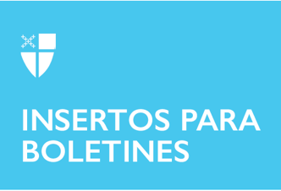

9 de mayo de 2021 – Pascua 6 (B)
Llamado anual 2021

El pasado mes de noviembre, durante el servicio Hold onto Hope (Aferrarse a la esperanza) de la Catedral Nacional, prediqué que el monte en Mateo, Capítulo 5, no era algo casual en la historia. Jesús fue y habló desde el monte para que la gente pudiera ver la Tierra Prometida. Nos indicó el camino hacia la promesa de Dios y nos pidió que fuéramos audaces al seguirlo.

¿Cómo podemos seguirlo? Mediante la oración, el estudio y la comunión. En nuestras promesas bautismales, juramos “… continuar con la enseñanza del apóstol y con la comunión partiendo el pan y en las oraciones”. Cada día en las parroquias y diócesis, amigos, vecinos y compañeros cristianos se reúnen a distancia, para orar y estudiar, a menudo utilizando recursos elaborados por los ministerios de la Iglesia Episcopal. Tenga en cuenta esto, por ejemplo.

Plan de estudios para grupos pequeños “Vivir el camino del amor”
Más que un programa o plan de estudios, es un compromiso voluntario con un conjunto de prácticas. Es un compromiso de seguir a Jesús de estas maneras: Girar, Aprender, Orar, Adorar, Bendecir, Ir, Descansar.

9 de mayo de 2021 – Pascua 6 (B)
Llamado anual 2021

El pasado mes de noviembre, durante el servicio Hold onto Hope (Aferrarse a la esperanza) de la Catedral Nacional, prediqué que el monte en Mateo, Capítulo 5, no era algo casual en la historia. Jesús fue y habló desde el monte para que la gente pudiera ver la Tierra Prometida. Nos indicó el camino hacia la promesa de Dios y nos pidió que fuéramos audaces al seguirlo.

¿Cómo podemos seguirlo? Mediante la oración, el estudio y la comunión. En nuestras promesas bautismales, juramos “… continuar con la enseñanza del apóstol y con la comunión partiendo el pan y en las oraciones”. Cada día en las parroquias y diócesis, amigos, vecinos y compañeros cristianos se reúnen a distancia, para orar y estudiar, a menudo utilizando recursos elaborados por los ministerios de la Iglesia Episcopal. Tenga en cuenta esto, por ejemplo.

Plan de estudios para grupos pequeños “Vivir el camino del amor”
Más que un programa o plan de estudios, es un compromiso voluntario con un conjunto de prácticas. Es un compromiso de seguir a Jesús de estas maneras: Girar, Aprender, Orar, Adorar, Bendecir, Ir, Descansar.

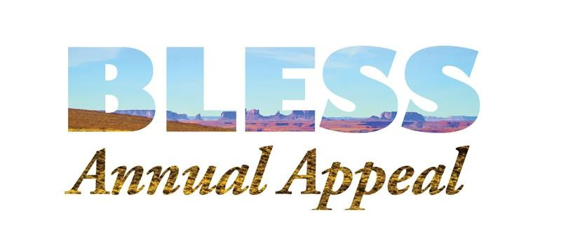
Tierra Sagrada: serie fílmica de diálogos sobre la raza y la fe
Esta serie presenta la visión de una comunidad amada que sirve como que fuera una estrella guía, donde todas las personas son honradas, protegidas y alimentadas como hijos amados de Dios que sufren por el dolor de otros y buscan la prosperidad de los demás.

Hazme un instrumento de paz: Guía para el discurso civil
Este plan de estudios interactivo de cinco partes presenta las herramientas del discurso civil para permitir nuevas formas de amar al prójimo.

Cada uno de estos programas y cursos pretende atraer al Monte a los buscadores y a los fieles, con Jesús, y mostrar el camino a la Tierra Prometida. Su donativo a la Campaña Anual de Bendición contribuye a la elaboración de nuevos recursos y amplifica nuestra voz para alabar a Jesús.

¿Quiere acompañarnos y hacer un donativo al Llamado Anual de Bendición?

Para hacer su donativo, puede:
- Donar en línea: iam.ec/blessgiving
- Llamar al: (800) 334-7626 ext. 6002

Por favor, acompáñenos en el Monte, a lo largo del camino hacia la Tierra Prometida.

Su hermano en Cristo,
Michael B. Curry

Tierra Sagrada: serie fílmica de diálogos sobre la raza y la fe
Esta serie presenta la visión de una comunidad amada que sirve como que fuera una estrella guía, donde todas las personas son honradas, protegidas y alimentadas como hijos amados de Dios que sufren por el dolor de otros y buscan la prosperidad de los demás.

Hazme un instrumento de paz: Guía para el discurso civil
Este plan de estudios interactivo de cinco partes presenta las herramientas del discurso civil para permitir nuevas formas de amar al prójimo.

Cada uno de estos programas y cursos pretende atraer al Monte a los buscadores y a los fieles, con Jesús, y mostrar el camino a la Tierra Prometida. Su donativo a la Campaña Anual de Bendición contribuye a la elaboración de nuevos recursos y amplifica nuestra voz para alabar a Jesús.

¿Quiere acompañarnos y hacer un donativo al Llamado Anual de Bendición?

Para hacer su donativo, puede:
- Donar en línea: iam.ec/blessgiving
- Llamar al: (800) 334-7626 ext. 6002

Por favor, acompáñenos en el Monte, a lo largo del camino hacia la Tierra Prometida.

Su hermano en Cristo,
Michael B. Curry

